使わなかった時間は自動で解放できますか？
はい。しかも方法は 2 つあります。人感センサーは、全員が出ていったあと自分でルームを返せます。会議にいる人なら誰でも、今すぐ終了 を押して返せます。どちらも予約を実際に終わった時刻まで短縮するので、余った時間はすぐにほかの人が使えます。それぞれ何をオンにする必要があるか、両方をまとめて止めてしまう設定はどれか、どの機器でできるのか——Neat や Webex のルーム機器の人数カウントも人感センサーと同じように使えます——そして取り戻した時間がどこで数えられているか。
2026-09-13 · https://offision.com/help/ja/faq/can-unused-room-time-be-released-automatically/
はい。センサーに任せて誰も何も押さない方法と、数秒で手動で返す方法があります。
この 2 つは区別しておく価値があります。ハードウェアが要るのは片方だけだからです。

短い答え
人感センサーのあるルームは自分で解放できます。 センサーが十分な時間だけ無人を
報告すると、Offision はそこで予約を終わらせ、残りの枠を返します。
どのルームでも手動で解放できます。 開始済みの会議には 今すぐ終了 が出ます。
押せば、センサーがしたはずのことと同じことが起きます。
どちらもない場合、1 時間前に全員が出ていても、ルームは終了時刻まで押さえられた
ままです。予約にはそれを知る手段がありません。

「解放」とは何が起きることか
予約は 短縮 されるのであって、取り消されるのではありません。終了時刻が会議の
実際に終わった時点に動き、残りの枠はどこでも同時に空きになります——フロアプラン、
ドアのパネル、ほかの全員の検索。Microsoft 365 や Google と同期しているルームなら、
短縮された時間帯はそのカレンダーにも反映されます。
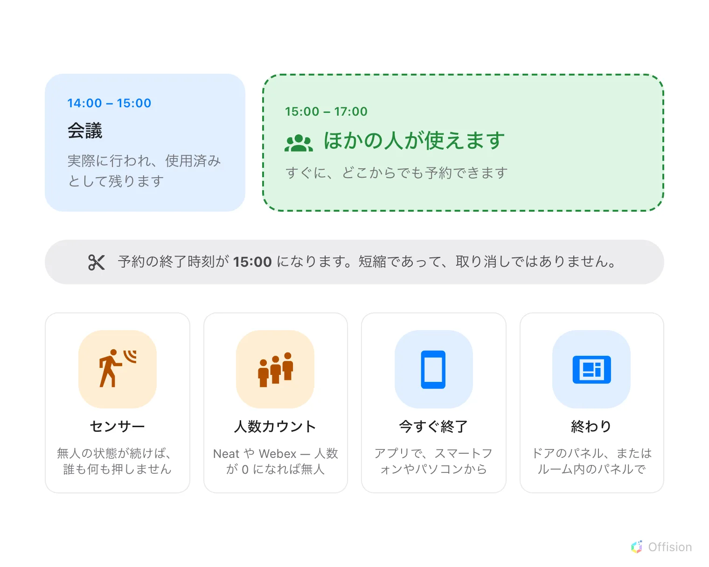
誰が終わらせても結果は同じです。使わなかった時間は返ってきます。
会議そのものは行われたままです。記録に残り、使ったルームとして数えられ、自分の
カレンダーの予定はもともと予約した時間のままです——短くなるのはルームの押さえだけ
です。

自動でやる方法：人感センサー
設定は 2 つ、予約ポリシーの その他 ページの センサー にあります。
- 人感センサーによる自動チェックアウトを有効に
- 非検知の継続時間（分単位） — 解放の前にルームが静かなままでいる必要がある
長さ。最小は 5 分で、コーヒーを取りに出たくらいでは切れない長さにするのが要点
です。
すべての項目と、センサーの残り 2 つの仕事は
人感センサーで予約をチェックイン・チェックアウト・延長する
にあります。
1 つの設定が両方の方法を止めます:
ポリシーの 基本 ページにある アーリーチェックアウトを許可 は、ボタンだけで
なくセンサーも制御します。オフの場合、誰も 今すぐ終了 を押せず、しかも
センサーもルームを解放できません——中で何が起きようと、予約の終了時刻まで押さえ
られたままです。
働くのはチェックイン済みの予約に対してだけです。誰も来なかった予約を解放するのは
チェックインの受付時間のほうで、別のしくみです——
チェックインと未出席のしくみ
を参照してください。

手動でやる方法：今すぐ終了
同じボタンが、その人がいる場所ごとに出ます。
- アプリの使用中バー — パソコンでは画面上部のピル、スマートフォンではホーム
画面の下部。
会議を延長する、または早めに終える
を参照してください。
- 予約カード — マイ予約 かどちらかのカレンダーから開きます。
- ルームで — ドアのパネルもルーム内のパネルも、会議が進行中なら 終わり を
出します。
予約パネルでのチェックイン
を参照してください。
- ステッカーをスキャンして — 退室のときに。
机やルームのステッカーをスキャンしてチェックイン・チェックアウトする
を参照してください。

人数カウントでもできます
予約がセンサーから読むのは 1 つだけ、その空間に人がいるかいないかです。人数そのもの
は必要ありません。だからこそ安価な人感センサーだけで足ります。
とはいえ人数はその問いに十分答えられるもので、対応している 4 つの接続のうち 2 つは
まさにその方式です。
- Neat Pulse — 人数が 0 より多い間、ルームは在室として扱われます。
- Webex Control Hub — 人数から導き、それが取れない場合は機器が人の存在を報告して
いるかどうかにさかのぼります。
Logitech Sync は人数を数えずに同じことをします。Spot と Rally Board 65
はデバイス自身の在席検知を報告し、解放にはそれで十分です。Logitech のデバイスは
そもそも人数を報告しません。
つまり、すでに Neat、Webex、Logitech のルーム機器が入っているフロアなら、センサーを
買わずにルームを自動で解放できます。どの機種が在室を報告するか、各接続の設定方法は
予約に使える人感センサー
にあります。
できない のは、人数だけを報告して在室・不在の状態を返さない機器です。人数その
ものが問い——ルームがどれだけ埋まっていたか——である場合は、解放ではなくレポートの
話になり、
ルームが実際に埋まっていたかを確認する
にあります。

どれだけの価値があるか
返した時間は失われず、数えられます。リソースリサイクル率 に入ります——
リソース使用率が数える時間
を参照してください。早くルームを返すフロアは、ルームが足りないフロアではなく、
ルームに余裕のあるフロアとして読めるようになります。

